せんたく名人になろう①
「たいそうぎを手であらってみよう」
①じゅんび | せんざい・あらいおけ・ハンガーをじゅんびする | 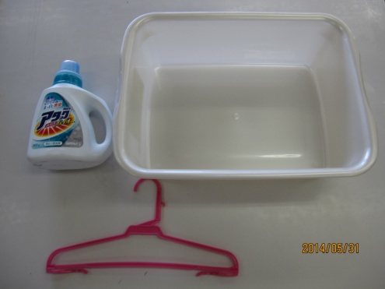
②あらう | おけにみずをいれる | 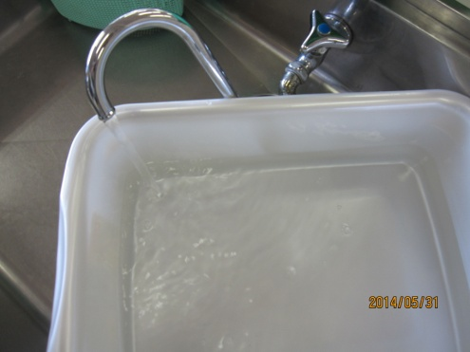
 | せんざいをいれる | 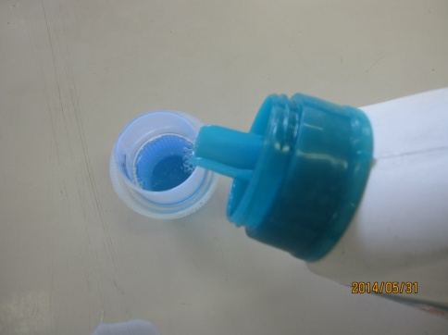
 | もみあらいをする
 | すすぐ | 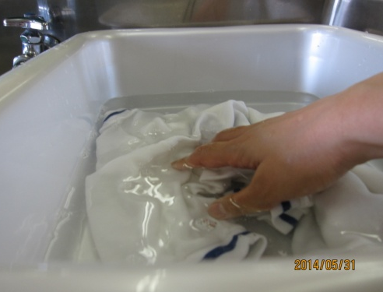
 | ぎゅっとしぼる
③だっすいする | だっすいきにいれる | 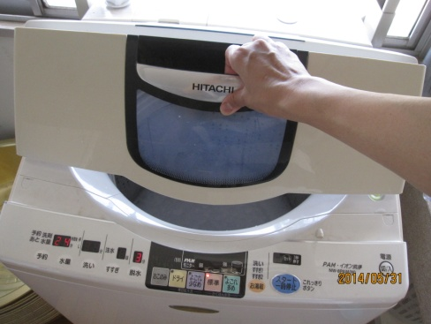
 | スイッチをいれる  ①でんげん  ②だっすい  ③スタート | 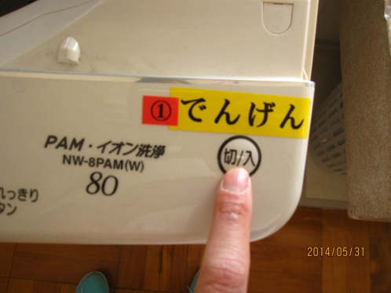
 | ふたをあける
 | せんたくものをだす | 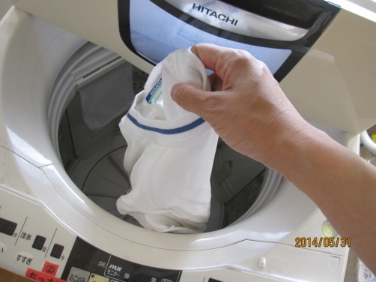
 | どうぐをかたづける
④ほす | ハンガーにかける | 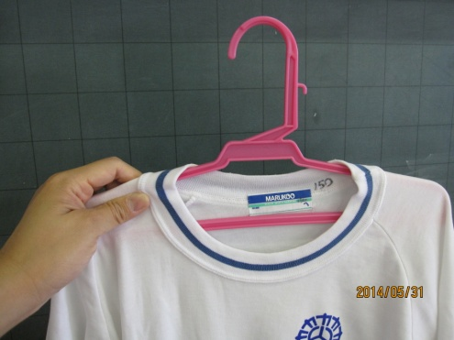
 | ものほしざおにかける
⑤とりこむ | さわってみる  （かわいているかな） | 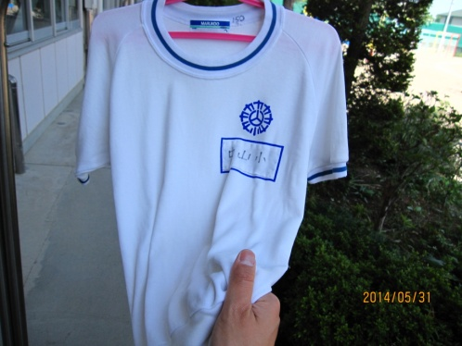
 | ハンガーからはずす | 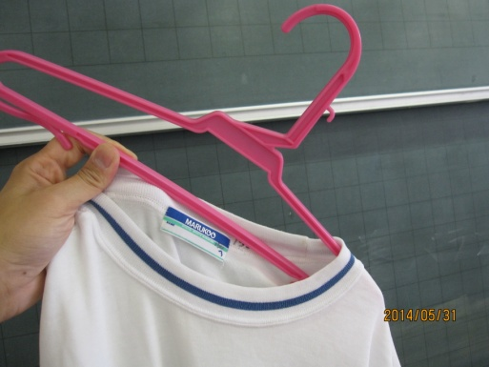  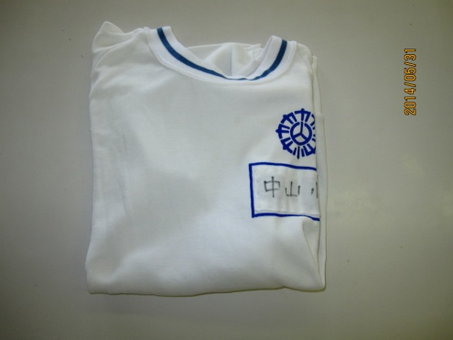
 | たたむ

